# Taller Estructura de Datos

Sebastián Muñoz Carvajal

Ingeniería de Sistemas, Fundación Universitaria de Popayán Estructura de Datos

1, 04 y 2024

1. Primero se accede a la configuración en git para observar el usuario, el correo y el color.

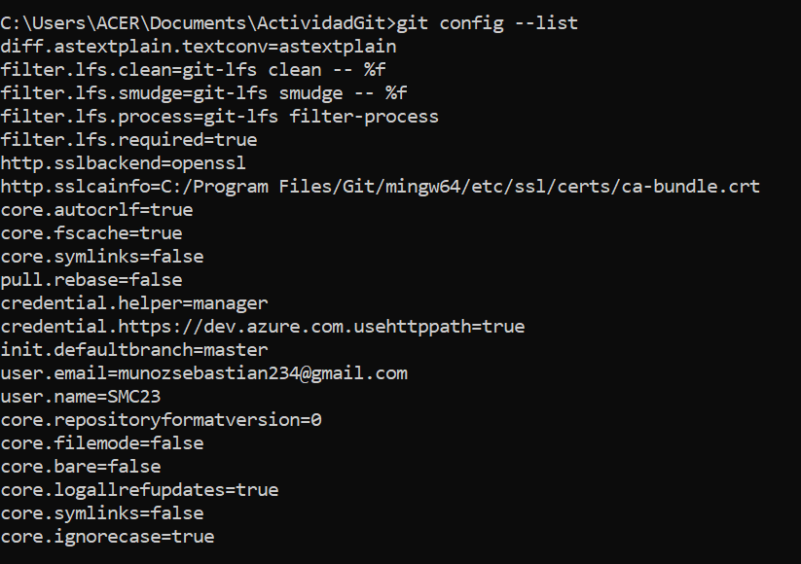

1. Se detecta un problema al no apraecer el color en la configuración. Con la ayuda de el comando: “git config --global color.ui true”

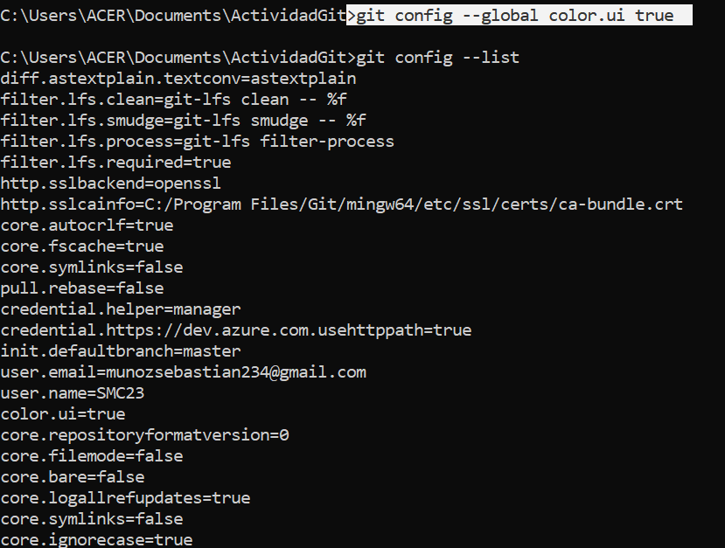

1. Con la ayuda del comando “DIR” se ubica en donde se va a crear la carpeta.

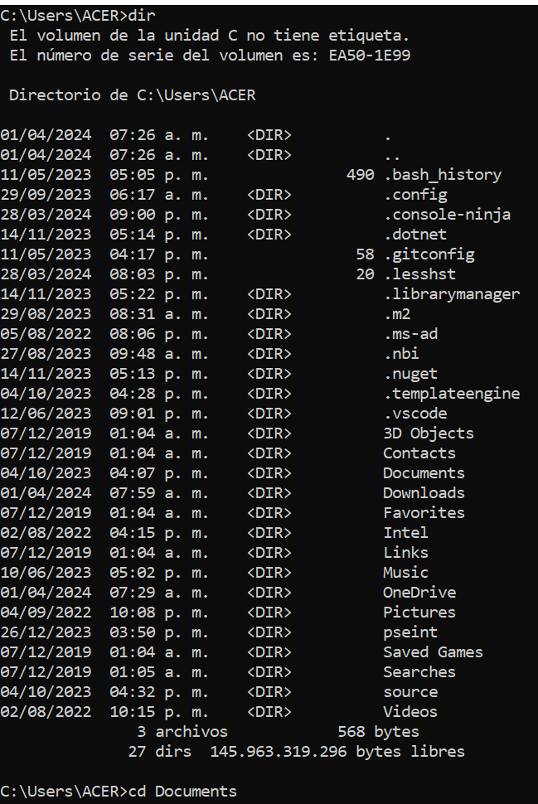

1. En este caso se elige la carpeta “Documents” para crear la carpeta del ejercicio.

* Se crea la carpeta.
* Y se observa la ubicación de esta para posteriormente ingresar en ella.

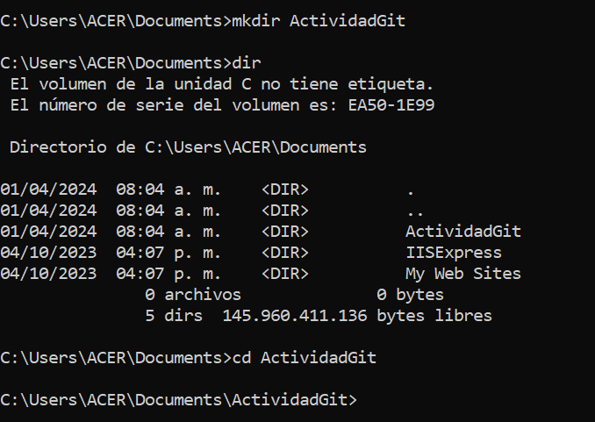

1. Una vez posicionado en la carpeta, se comienza con la inicialización del repositorio con “git init”. Además se crea un documento de texto (echo) y se observa que se halla creado correctamente(dir).

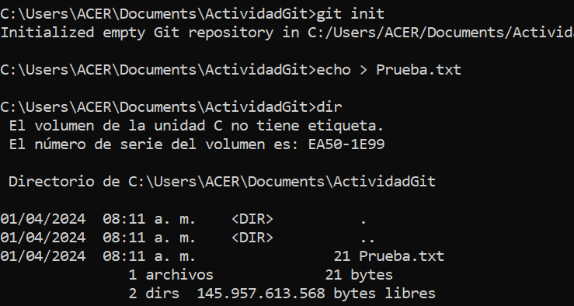

1. Se añade con la ayuda de “git add . “ para poder agregar cambios al área de preparación.

Con la ayuda del git status se observa como va el proceso.

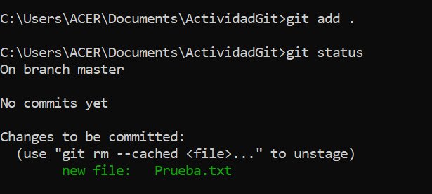

1. Se procede a confirmar los cambios que se agregó en el área de preparación.

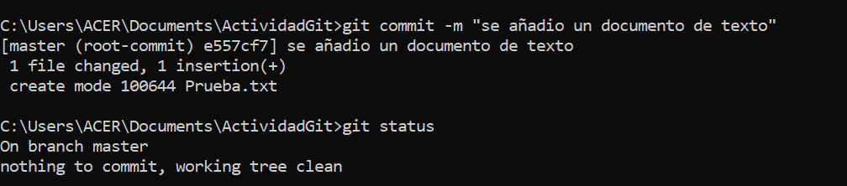

También se hace un “git status” para confirmar que el proceso este correcto. En este caso marca que todo esta bien.

1. Se procede a hacer un cambio en el documento para poder saltar entre commits(nodos).

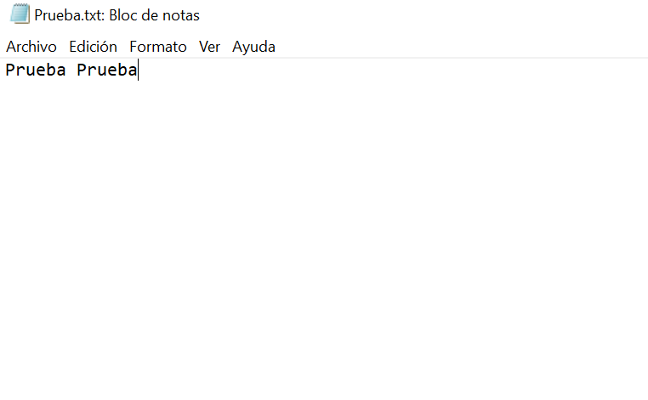

1. Se procede a ver el estado del proceso (git status).

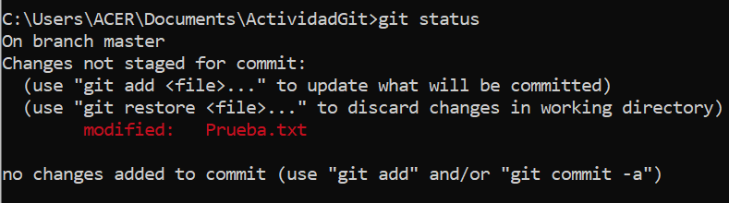

Se observa que hubo un cambio y que se debe guardar.

1. Se vuelve agregar cambios al área de preparación con “git add .”.

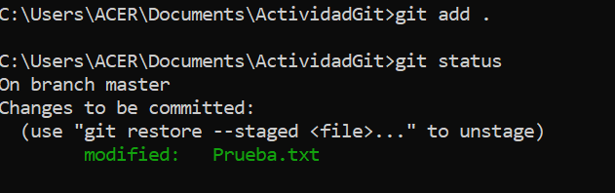

Con “git status” se observa que el proceso va correctamente.

1. Se agregan o se confirman los cambios que ya se habían hecho con “git commit”.

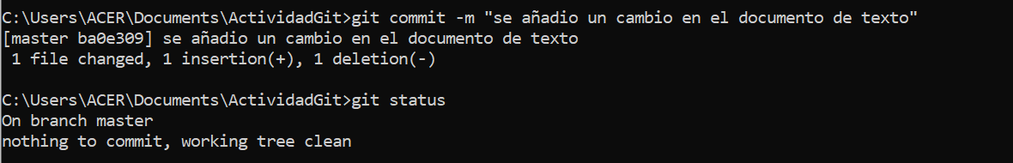

1. Se observa todos los commits o nodos que ha tenido el proceso con “git log”.

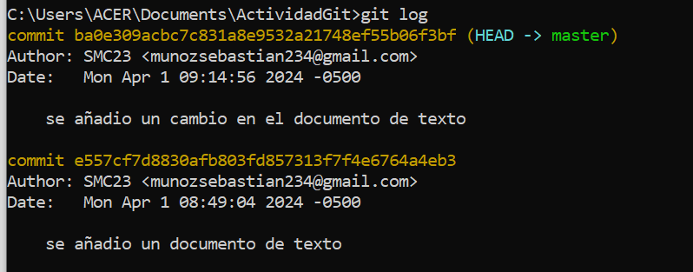

1. Se procede a volver al primer commit que se hizo anteriormente con “git checkout”.

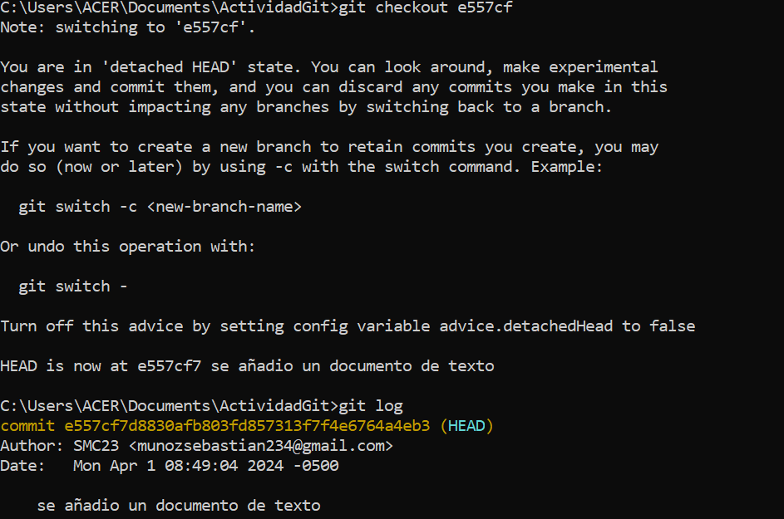

Se observa que al aplicar el comando “git log” vuelve al primer commit que se había registrado.

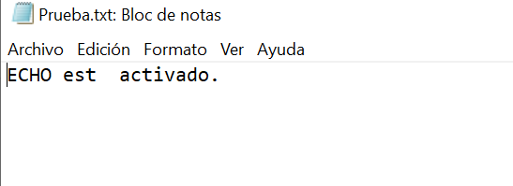

1. Se procede a volver a ultimo estado o commit que se realizó en la rama master.

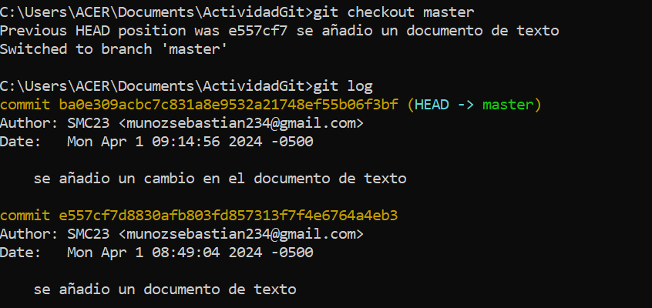

Se observa los dos commits que se crearon inicialmente.

Además en el documento de texto aparece el ultimo cambio que se realizó.

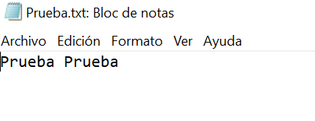

1. Por ultimo se verifica el estado del proceso para ver que todo este correctamente.

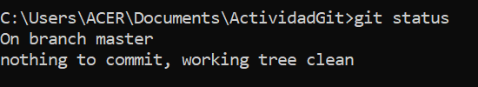

**Subiendo al repositorio Remoto en GitHub**

1. Se crea un repositorio remoto.

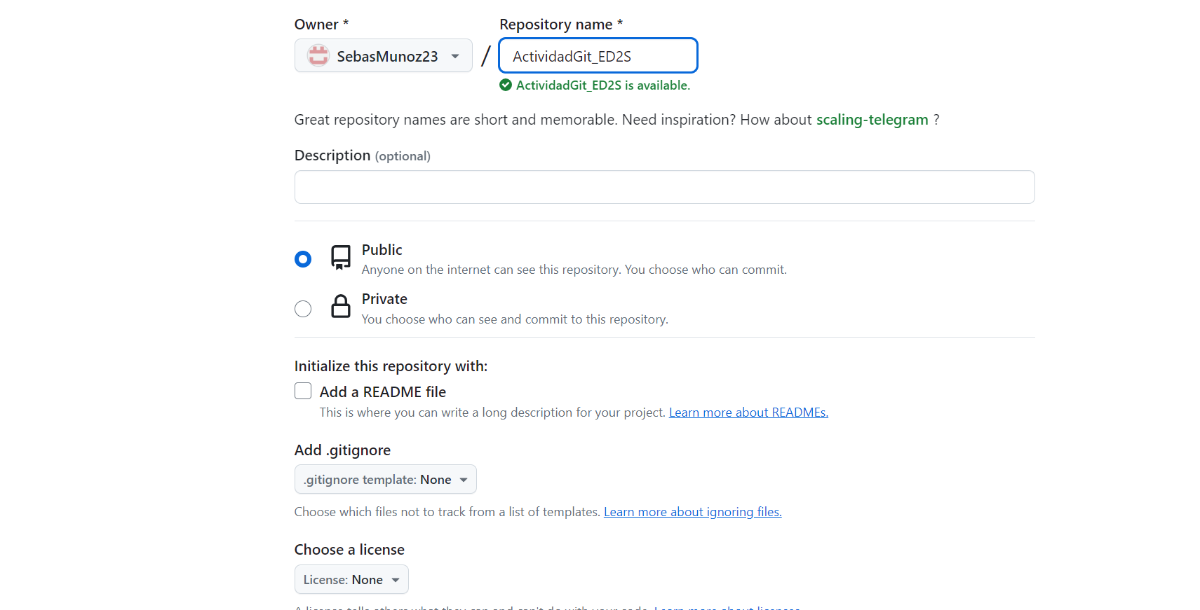

1. Con los comandos que proporciona GitHub se comienza a hacer el proceso para poder subir la información.
2. Se encontró un error

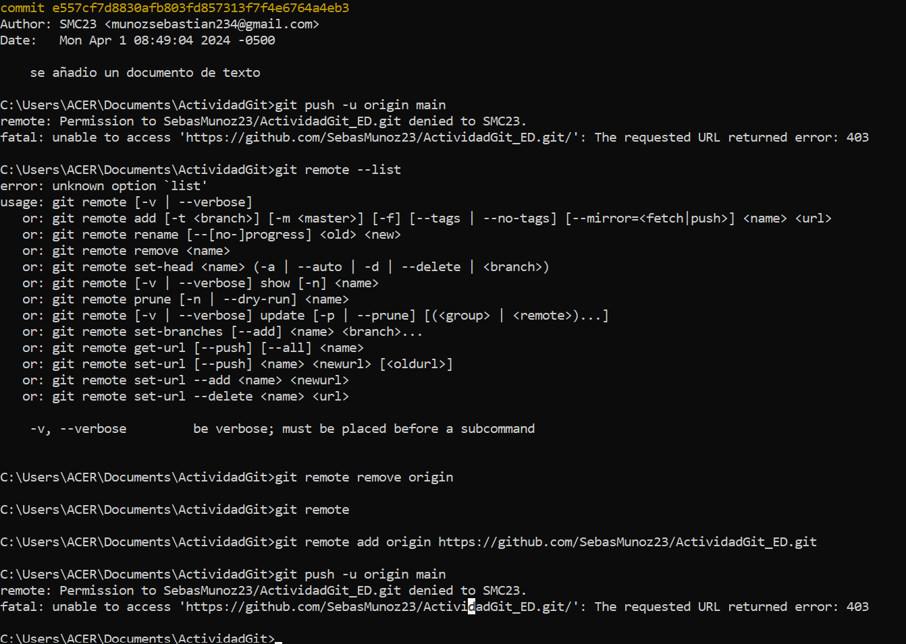

**Solución del error:**

Para solucionar este error, se debe ir a el apartado de administrador de credenciales en el buscador de Windows.

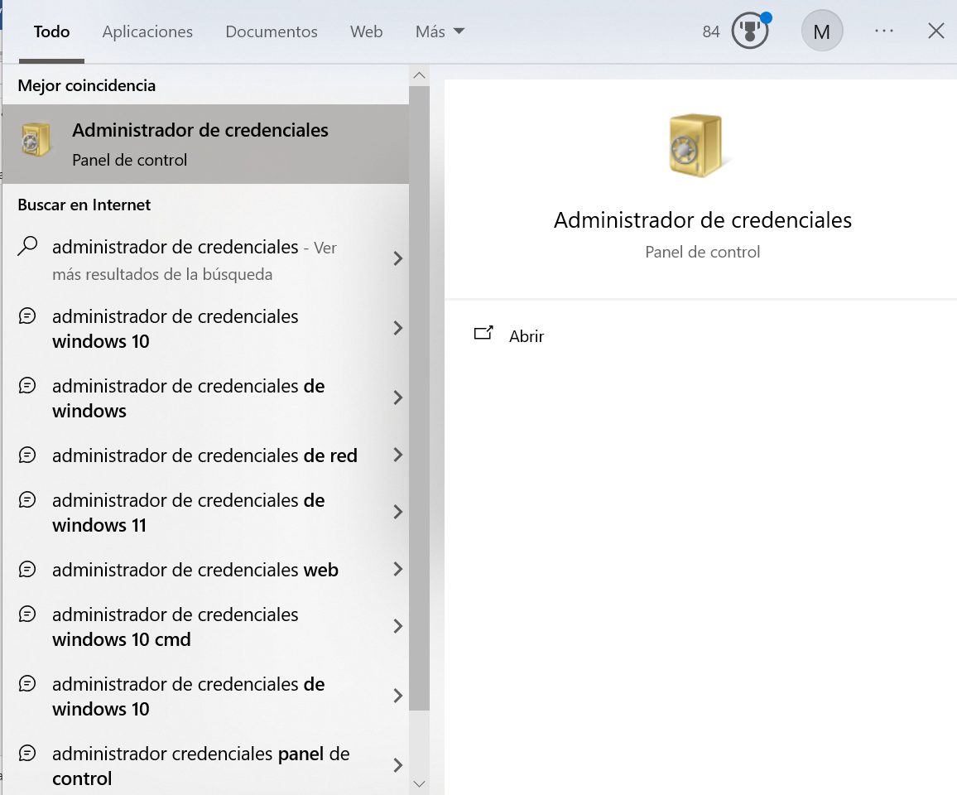

Después, en la parte de credenciales de Windows se busca alguna credencial que está asociada con GitHub

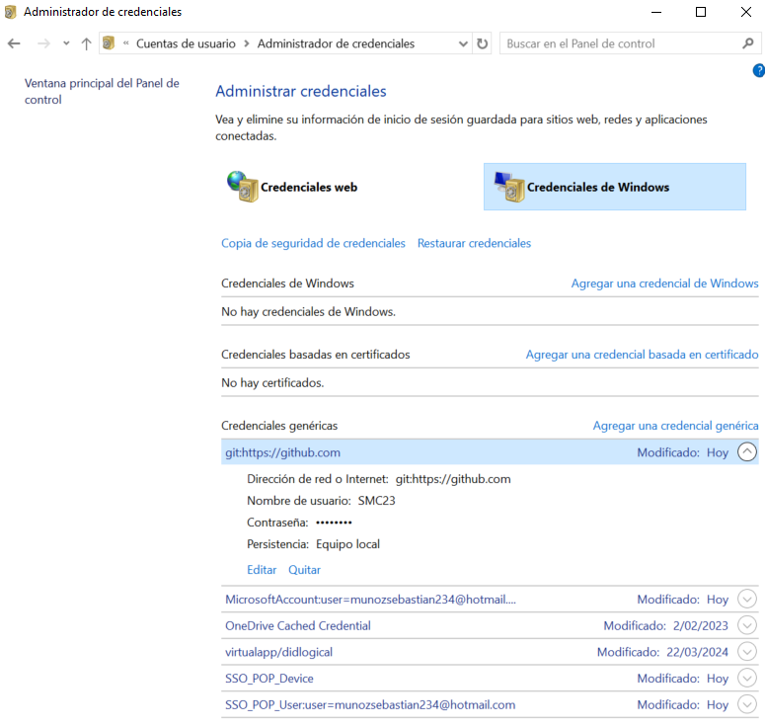

Aquí se tiene dos opciones: La primera, cambiar el nombre de usuario y toda la información igual como se tiene en GitHub. La segunda, borrar esas credenciales y poder cambiarlas en el símbolo del Sistema (cmd). En este caso, se utilizará la segunda opción.

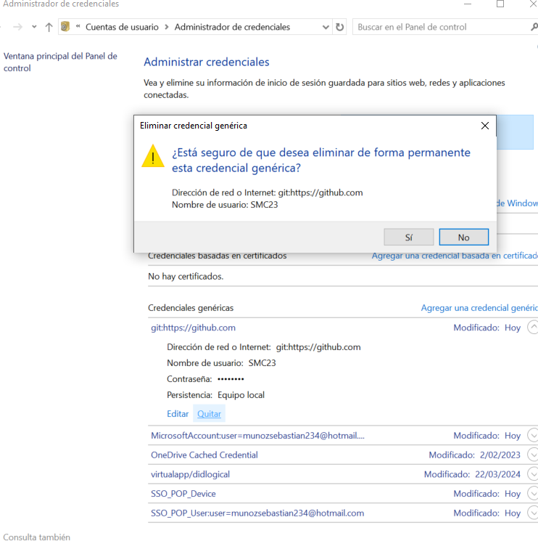

Cambiando información en el cmd.

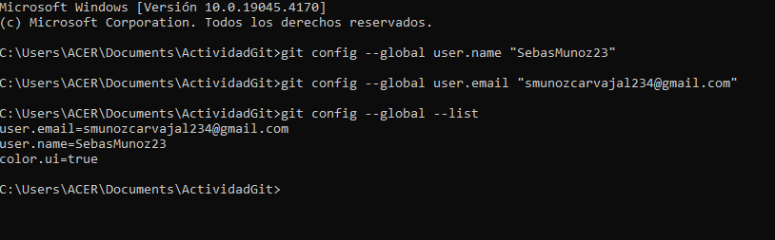

Por último, se comprueba que este todo bien y se intenta mandar la información a el repositorio remoto.

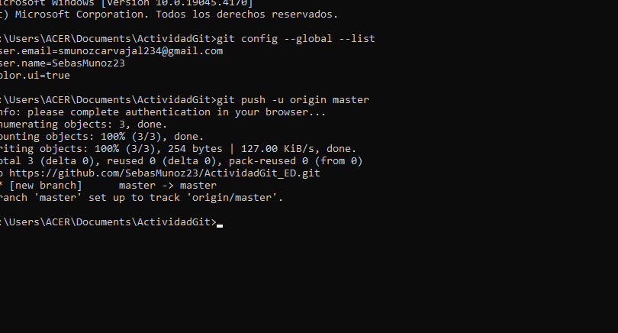

Se evidencia que ya se pudo subir correctamente la información.

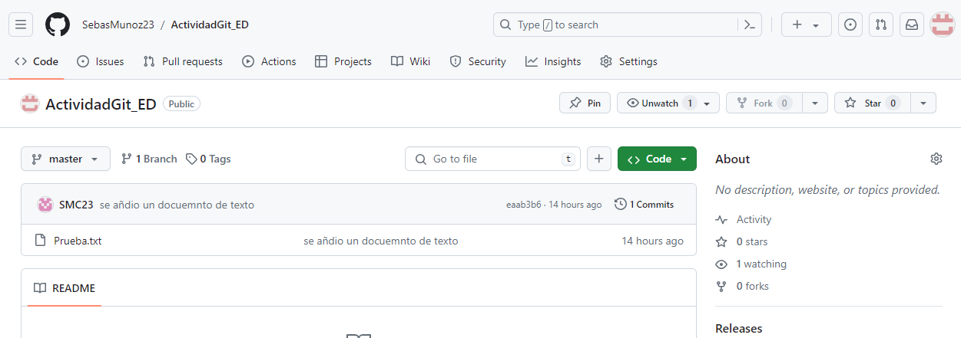

Url del repositorio remoto: <https://github.com/SebasMunoz23/ActividadGit_ED.git>